Чăваш Республикин  Ё\н\ Шупашкар хула  администрацийě  ЙЫШĂНУ |  | Администрация  города Новочебоксарска  Чувашской Республики  ПОСТАНОВЛЕНИЕ

15.05.2025 № 827

О подготовке проекта внесения изменений в проект планировки территории I и II очереди проектирования набережной города Новочебоксарска Чувашской Республики и проекта внесения изменений в проект межевания территории в границах территориальной зоны Ц-1 (Зона делового, общественного и коммерческого назначения, подцентр городского округа), расположенной на территории I очереди проектирования набережной города Новочебоксарска Чувашской Республики в кадастровом квартале 21:02:010106

В соответствии со статьей 46 Градостроительного кодекса Российской Федерации, Федеральным законом от 06.10.2003 №131-ФЗ «Об общих принципах организации местного самоуправления в Российской Федерации», статьей 22 Устава города Новочебоксарска Чувашской Республики, Правилами землепользования и застройки в городском округе Новочебоксарск Чувашской Республики, утвержденными решением Новочебоксарского городского Собрания депутатов Чувашской Республики от 18.12.2006 № С 18-3, административным регламентом по предоставлению муниципальной услуги «Подготовка и утверждение документации по планировке территории на территории городского округа Новочебоксарск Чувашской Республики», утвержденного постановлением администрации города Новочебоксарска Чувашской Республики от 31.08.2023 № 1332, на основании заявления Гольнева Юрия Владимировича от 24.03.2025, администрация города Новочебоксарска Чувашской Республики п о с т а н о в л я е т:
1. Принять предложение Гольнева Юрия Владимировича о подготовке проекта внесения изменений в проект планировки территории I и II очереди проектирования набережной города Новочебоксарска Чувашской Республики и проекта внесения изменений в проект межевания территории в границах территориальной зоны Ц-1 (Зона делового, общественного и коммерческого назначения, подцентр городского округа), расположенной на территории I очереди проектирования набережной города Новочебоксарска Чувашской Республики в кадастровом квартале 21:02:010106 в соответствии со схемой границ разработки документации по планировке территории, согласно приложению № 1 к настоящему постановлению.
2. Утвердить техническое задание на подготовку документации по внесению изменений в проект планировки территории I и II очереди проектирования набережной города Новочебоксарска Чувашской Республики и проекта внесения изменений в проект межевания территории в границах территориальной зоны Ц-1 (Зона делового, общественного и коммерческого назначения, подцентр городского округа), расположенной на территории I очереди проектирования набережной города Новочебоксарска Чувашской Республики в кадастровом квартале 21:02:010106 согласно приложению № 2 к настоящему постановлению.
3. Утвердить задание на выполнение инженерных изысканий для подготовки документации по внесению изменений в проект планировки территории I и II очереди проектирования набережной города Новочебоксарска Чувашской Республики и проекта внесения изменений в проект межевания территории в границах территориальной зоны Ц-1 (Зона делового, общественного и коммерческого назначения, подцентр городского округа), расположенной на территории I очереди проектирования набережной города Новочебоксарска Чувашской Республики в кадастровом квартале 21:02:010106 согласно приложению № 3 к настоящему постановлению.
4. Гольневу Юрию Владимировичу:
4.1. Приступить к подготовке проекта внесения изменений в проект планировки территории I и II очереди проектирования набережной города Новочебоксарска Чувашской Республики и проекта внесения изменений в проект межевания территории в границах территориальной зоны Ц-1 (Зона делового, общественного и коммерческого назначения, подцентр городского округа), расположенной на территории I очереди проектирования набережной города Новочебоксарска Чувашской Республики в кадастровом квартале 21:02:010106.
4.2. Представить в муниципальное бюджетное учреждение «Архитектурно-градостроительное управление города Новочебоксарска Чувашской Республики» проект внесения изменений в проект планировки территории I и II очереди проектирования набережной города Новочебоксарска Чувашской Республики и проекта внесения изменений в проект межевания территории в границах территориальной зоны Ц-1 (Зона делового, общественного и коммерческого назначения, подцентр городского округа), расположенной на территории I очереди проектирования набережной города Новочебоксарска Чувашской Республики в кадастровом квартале 21:02:010106 в течение 5 рабочих дней со дня их получения по адресу: город Новочебоксарск, ул. Комсомольская, д. 4 А, каб. 21.
4.3. Направить проект внесения изменений в проект планировки территории I и II очереди проектирования набережной города Новочебоксарска Чувашской Республики и проекта внесения изменений в проект межевания территории в границах территориальной зоны Ц-1 (Зона делового, общественного и коммерческого назначения, подцентр городского округа), расположенной на территории I очереди проектирования набережной города Новочебоксарска Чувашской Республики в кадастровом квартале 21:02:010106 в муниципальное бюджетное учреждение «Архитектурно-градостроительное управление города Новочебоксарска Чувашской Республики» для осуществления проверки по адресу: город Новочебоксарск, ул. Комсомольская, д. 4 А, каб. 21.
5. Установить, что со дня опубликования настоящего постановления физические или юридические лица вправе представлять в администрацию города Новочебоксарска свои предложения о порядке, сроках подготовки и содержании проекта, указанного в пункте 4 настоящего постановления, по адресу: город Новочебоксарск, ул. Винокурова, д. 14.
6. Муниципальному бюджетному учреждению «Архитектурно-градостроительное управление города Новочебоксарска Чувашской Республики» обеспечить проверку проекта, указанного в пункте 4 настоящего постановления, организацию проведения публичных слушаний в установленном законом порядке.
7. Сектору пресс-службы администрации города Новочебоксарска Чувашской Республики обеспечить опубликование настоящего постановления в печатных средствах массовой информации в порядке, установленном для официального опубликования муниципальных правовых актов, и разместить его на официальном сайте города Новочебоксарска в информационно-телекоммуникационной сети «Интернет».
8. Настоящее постановление вступает в силу после его официального опубликования.
9. Настоящее постановление довести до лиц, указанных в постановлении.
10. Контроль за выполнением настоящего постановления возложить на заместителя главы администрации по вопросам градостроительства, ЖКХ и инфраструктуры города Новочебоксарска Чувашской Республики.

И.о. главы города Новочебоксарска  Чувашской Республики |  | С.В. Ильин

Приложение № 1
к постановлению администрации
города Новочебоксарска
Чувашской Республики
от 15.05.2025 № 827

Схема границ разработки документации по планировке территории

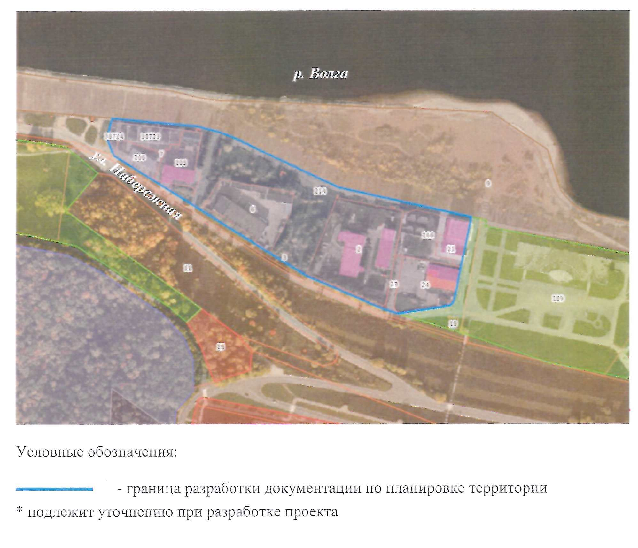

Приложение № 2
к постановлению администрации
города Новочебоксарска
Чувашской Республики
от 15.05.2025 № 827

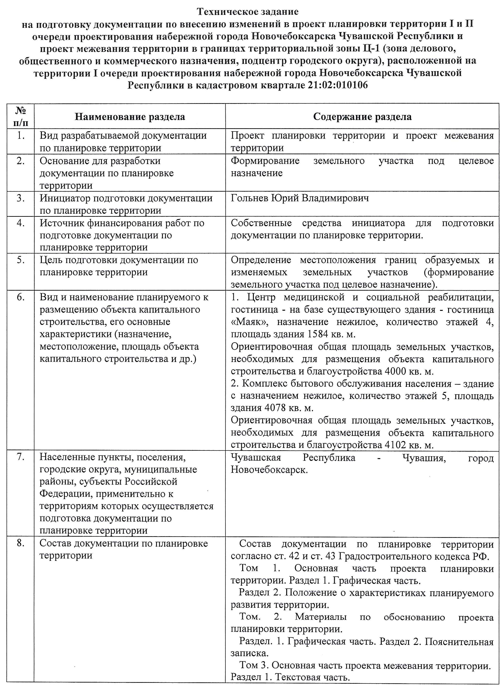
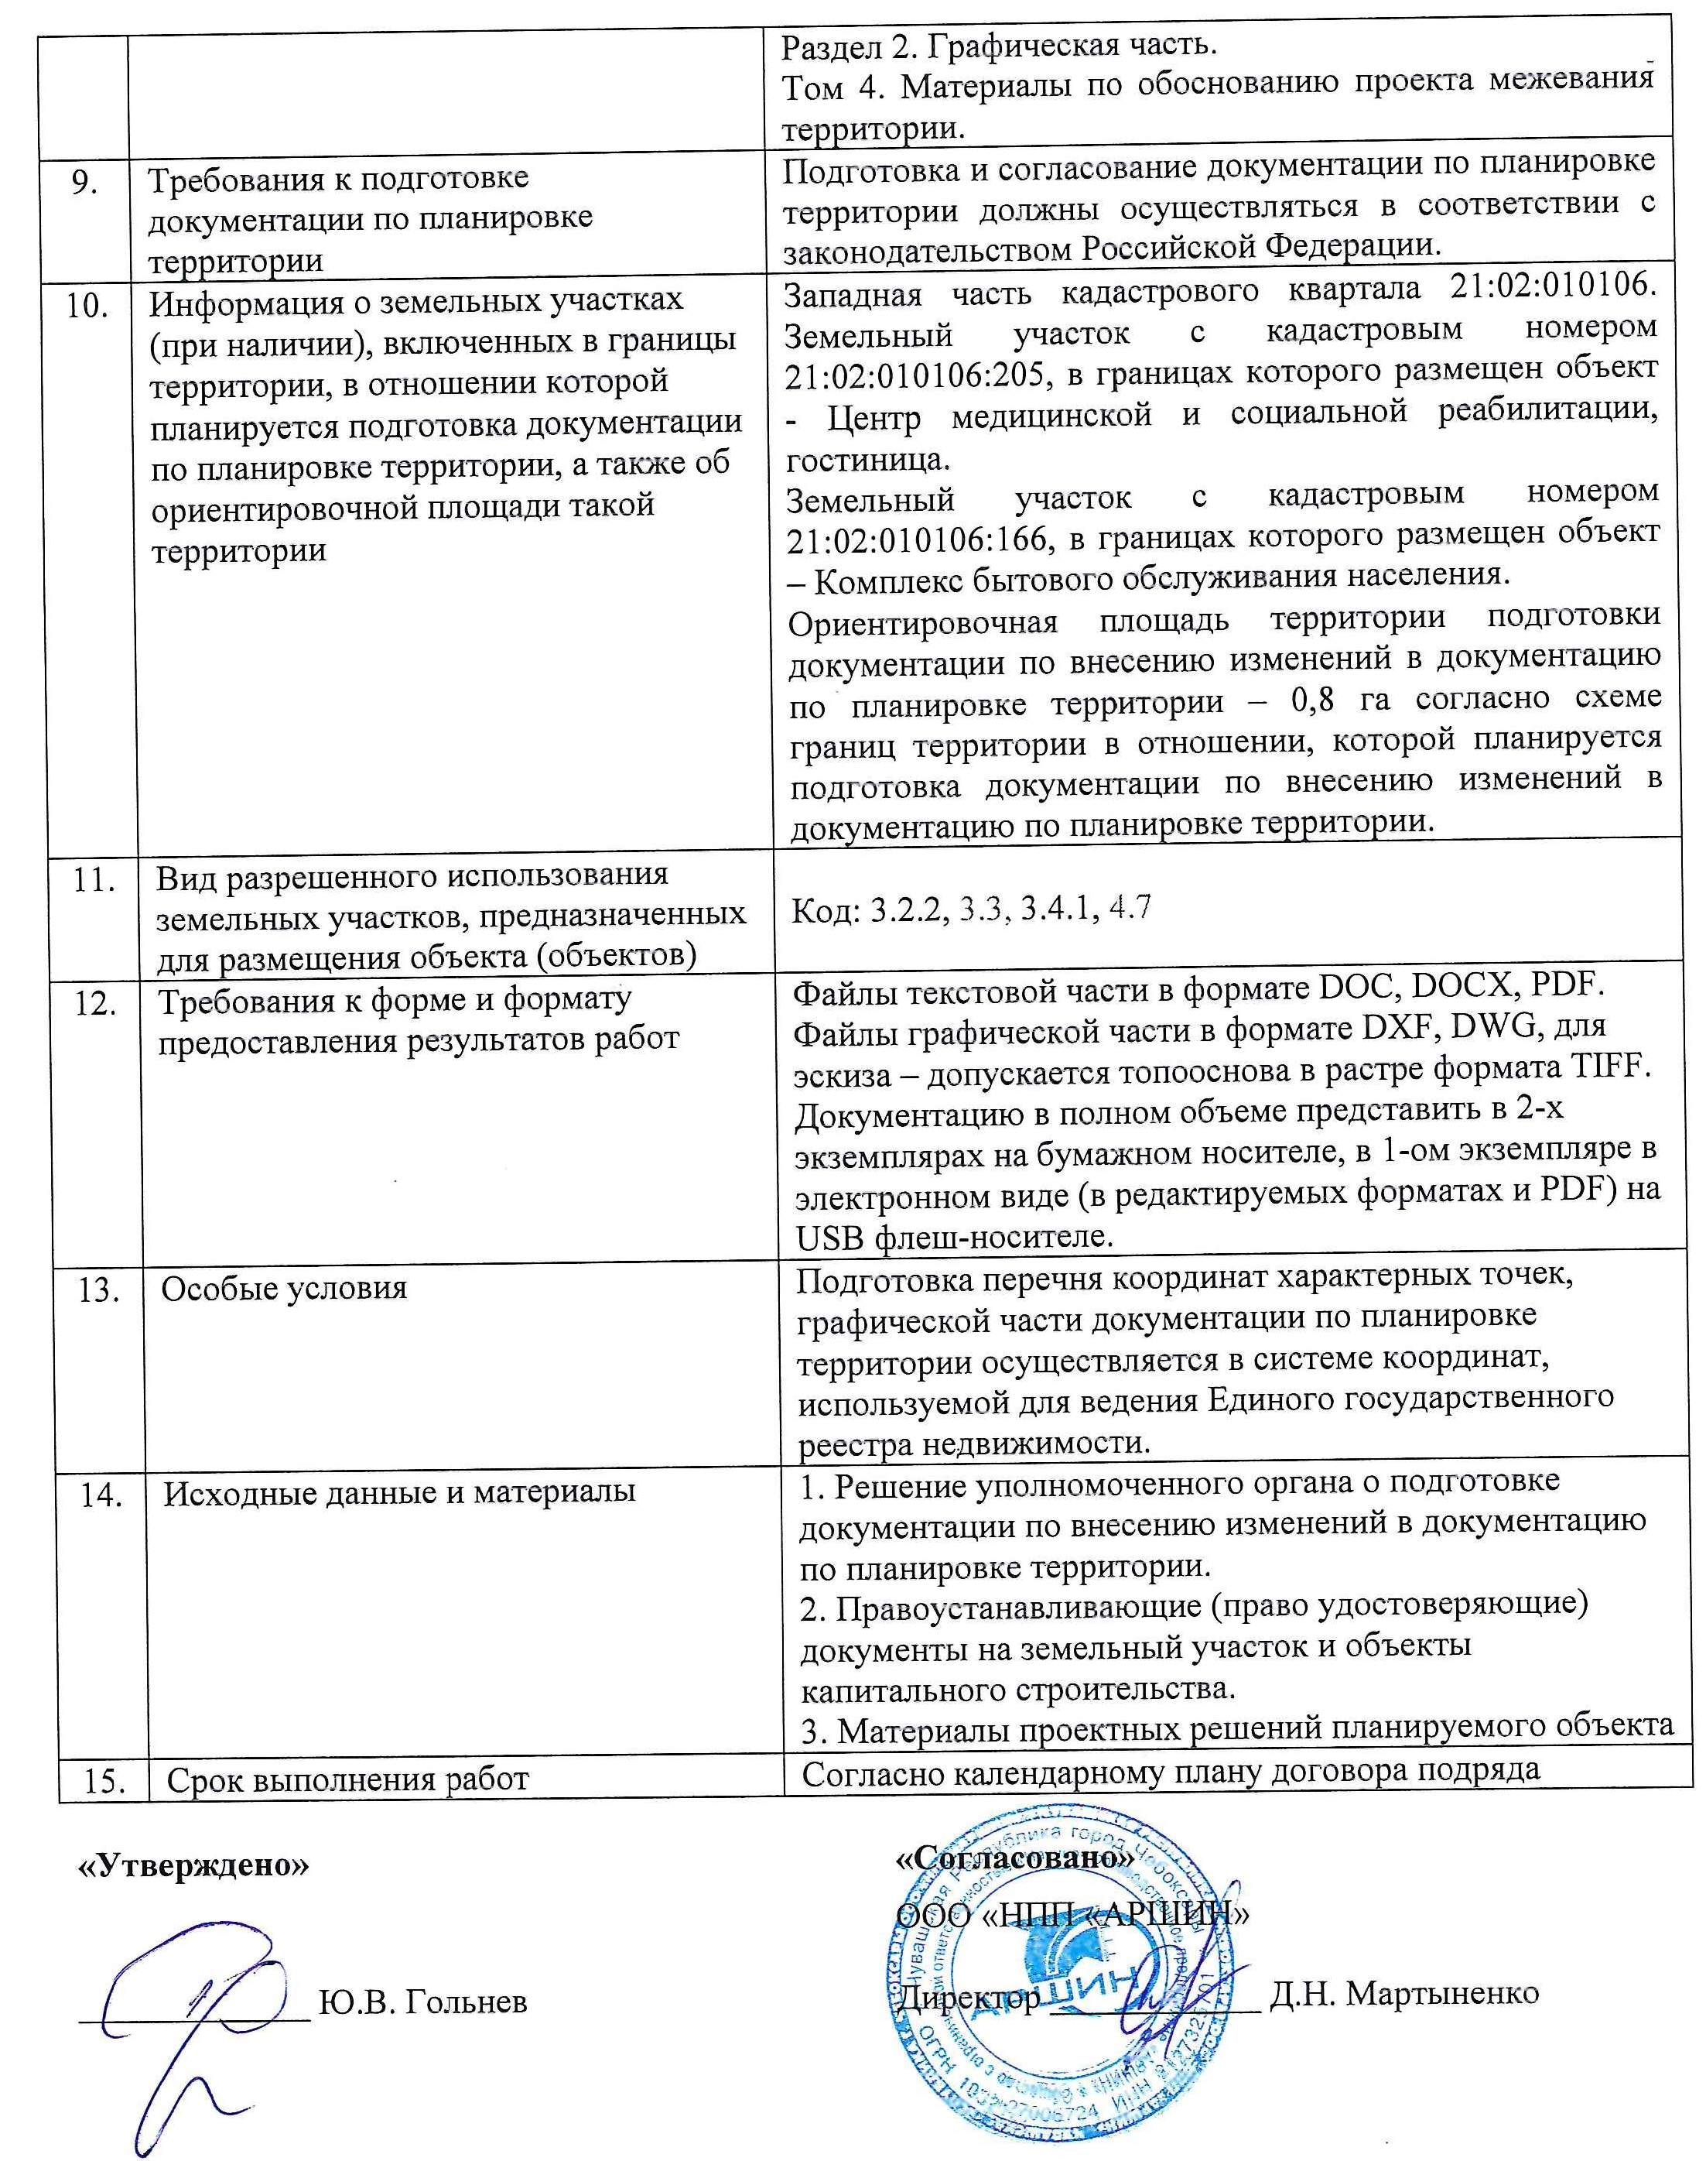

Приложение № 3
к постановлению администрации
города Новочебоксарска
Чувашской Республики
от 15.05.2025 № 827

